**TRƯỜNG ĐẠI HỌC GIAO THÔNG VẬN TẢI**



BÀI TẬP LỚN MÔN HỌC

**CÔNG NGHỆ JAVA**

**Giảng viên hướng dẫn:** Vũ Huấn

**Sinh viên thực hiện:** Vũ Văn Dương – 211203338

**Lớp**: Công nghệ thông tin 6 – K62 (N08)

**Đề tài**: Quản lý điểm sinh viên.

Hà Nội, ngày 3 tháng 8 năm 2023

**Mục lục**

I. Giới thiệu cơ bản 3

1. Giới thiệu về chương trình quản lý điểm cho sinh viên 3

2. Công cụ sử dụng 3

3. Các chức năng của chương trình 3

4. Các tiện ích của chương trình 3

II. Thiết kế chương trình 4

1. Ý tưởng thiết kế: 4

2. Thiết kế 4

3. Phát triển chương trình 12

4. Kiểm thử và đánh giá chương trình 19

III. Hướng dẫn cài đặt: 8

**Lời cảm ơn**

Đầu tiên chúng em xin gửi lời cảm ơn chân thành đến Trường Đại học Giao thông vận tải đã đưa môn học “*Công nghệ Java*” vào chương trình giảng dạy. Đặc biệt, chúng em xin chân thành cảm ơn sâu sắc đến thầy Vũ Huấn – giảng viên bộ môn *“Công nghệ Java”* đã dạy dỗ, truyền đạt, tận tình hướng dẫn và giúp đỡ em trong suốt quá trình thực hiện đề tài này. Đây chắc chắn sẽ là những kiến thức quý báu, là hành trang để em có thể vững bước sau này.

*“Công nghệ Java”* là môn học thú vị, vô cùng bổ ích và có tính thực tế cao. Đảm bảo cung cấp đủ kiến thức, gắn liền với nhu cầu thực tiễn của sinh viên.

Tuy nhiên với vốn kiến thức, kinh nghiệm còn hạn chế và khả năng tiếp thu thực tế còn nhiều khiếm khuyết. Mặc dù đã rất cố gắng nhưng trong bài tập lớn này khó có thể tránh khỏi những thiếu sót và còn nhiều điểm chưa chính xác, chúng em rất mong nhận được đóng góp ý kiến từ quý thầy để bài tập lớn của chúng em được hoàn thiện hơn.

Em xin chân thành cảm ơn!

# I. Giới thiệu cơ bản.

## 1. Giới thiệu về chương trình quản lý điểm cho sinh viên.

Trong bài báo cáo bài tập lớn Java này, chúng em sẽ tập trung vào việc phát triển chương trình quản lý điểm .Chúng em dùng hệ thống CSDL xây dựng để quản lý điểm cho sinh viên. Mỗi một sinh viên khi ở trong hệ thống đều sẽ có họ tên, mã học sinh, khối, lớp, điểm, hạnh kiểm, xếp loại học tập. Chúng em sẽ mô tả chi tiết về cách thiết kế và thêm các chức năng trong phần tiếp theo của báo cáo này.

Mục đích tạo ra đề tài này là để cung cấp các thầy cô giáo trong môi trường giảng dạy một công cụ quản lý học sinh dễ dùng và hiệu quả.

## 2. Công nghệ sử dụng

Trong quá trình phát triển chương trình quản lý học sinh, em đã sử dụng các công nghệ sau:

* Java: Ngôn ngữ lập trình chính được sử dụng để phát triển chương trình.
* Apache Netbeans: Công cụ phát triển được sử dụng để lập trình chương trình.
* Git: Hệ thống quản lý phiên bản được sử dụng để quản lý code của chương trình.

## 3. Các chức năng của chương trình.

Chương trình sẽ gồm 2 bảng chính là bảng thông tin đăng nhập và bảng quản lý điểm.

Bảng thông tin đăng nhập của giảng viên gồm các chức năng:

* Chức năng đăng nhập
* Chức năng đăng ký
* Chức năng thoát

Bảng quản lý điểm gồm các chức năng:

* Thêm
* Xóa
* Sửa
* Cập nhập
* Sắp xếp
* Tìm kiếm
* Click

## 4. Các tiện ích của chương trình

Chương trình khá đơn giản, nó chỉ gồm các chức năng cơ bản của 1 app quản lý điểm giúp cho người dùng có thể dễ dàng thực hiện các thao tác đăng nhập, đăng ký, thêm, xóa, sửa,...

Ở bảng đăng nhập gồm có các chức năng:

* Chức năng Exit: Thoát khỏi chương trình.
* Chức năng LogOut: Nhập thông tin username và password nếu thông tin chính xác sẽ đăng nhập vào bảng quản lý điểm.
* Chức năng SignIn: Nhập thông tin username và password nếu username chưa tồn tại trong CSDL thì username và password sẽ được thêm vào CSDL.

Ở bảng quản lý điểm gồm các chức năng:

* Chức năng Search: Nhập thông tin id có thể tìm kiếm xem trong CSDL có tồn tại sinh viên có id như thông tin id nhập vào không. Nếu có sẽ trả lại thông tin sinh viên có id đó trên form còn không sẽ thông báo cho người dùng id tìm kiếm không tồn tại.
* Chức năng update: Có thể cập nhật lại thông tin của sinh viên dựa vào id đã nhập. Nếu id không tồn tại sẽ thông báo cho người dùng id cập nhật không tồn tại.
* Chức năng add: Có thể thêm một bạn sinh viên vào trong CSDL.
* Chức năng delete: Nhập thông tin id có thể xóa sinh viên theo id đã nhập. Nếu id sinh viên đó không tồn tại thì thông báo cho người dùng id xóa không tồn tại.
* Chức năng Sort: Có thể sắp xếp sinh viên theo id.
* Chức năng Mouse Click: Khi click vào một sinh viên trong table có thể hiển thị thông tin sinh viên đó lên trên form.

# II. Thiết kế chương trình

## 1. Ý tưởng thiết kế:

Tạo ra một project trong đó sẽ xây dựng các class là các model là đối tượng, xây dựng class để kết nối CSDL, xây dựng các class để xử lý các chức năng đối với CSDL, xây dựng form hiển thị cho người dùng.

## 2. Thiết kế

* Tạo 1 java project có tên “BTL”, trong project tạo thêm 4 package: “dao”, “helpers”, “model”, “view”.
* Trong package “dao” có class “BangDiemDao” và class “DangNhapDao”.
* Trong package “helpers” có class “DatabaseHelpers”.
* Trong package “model” có class “DangNhapModel” và class “BangDiemModel”.
* Trong package “view” có class “DangNhap” và class “BangDiem”.

Hàm main là hàm để chạy chương trình.

**Giao diện người dùng và các tính năng của chương trình**

1. Màn hình đăng nhập: Chứa các khung tài khoản, mật khẩu để điền thông tin tài khoản cùng với nút đăng nhập để vào chương trình,hoặc khi người dùng nhập tài khoản và mật khẩu xong, nhấn nút enter thì chương trình sẽ chạy lệnh đăng nhập.

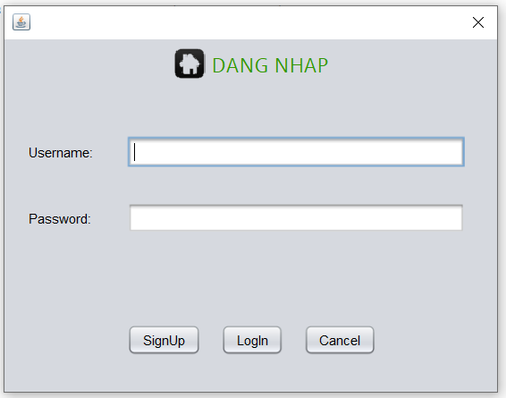

* Chương trình sẽ kiểm tra xem tài khoản này có trong database không, nếu có sẽ đăng nhập vào màn hình chương trình

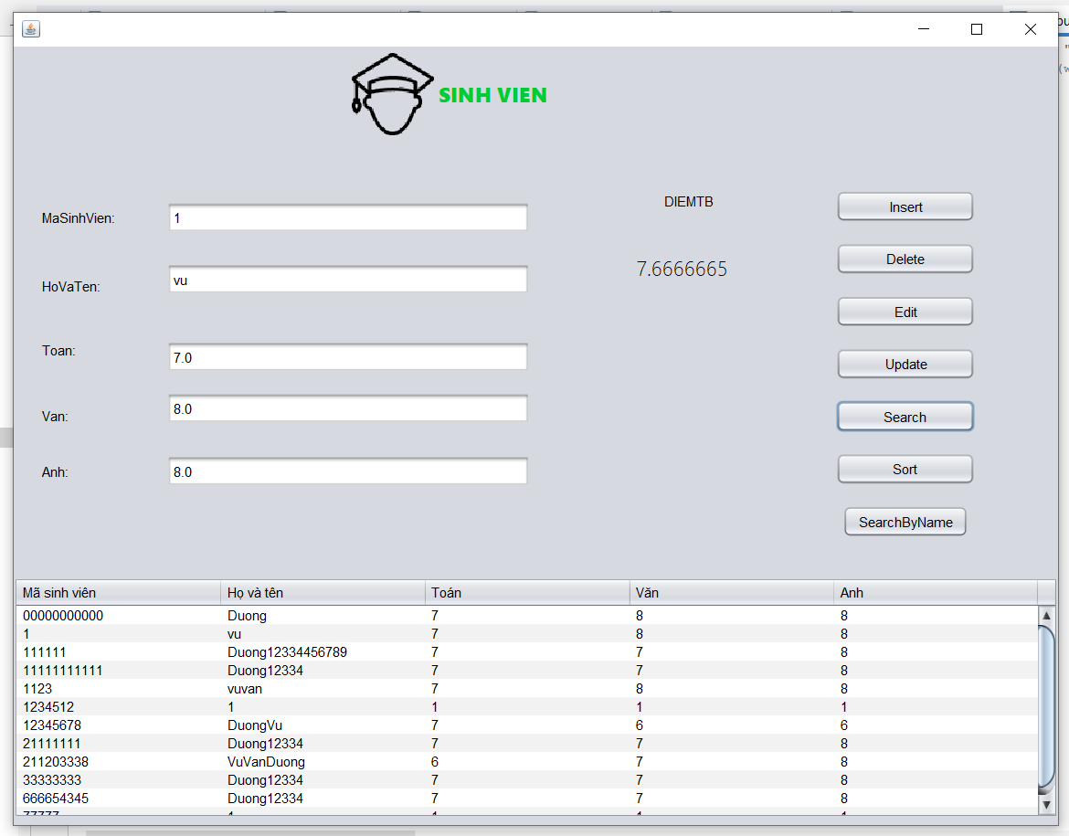

* Chương trình có thể tìm kiếm sinh viên theo id.

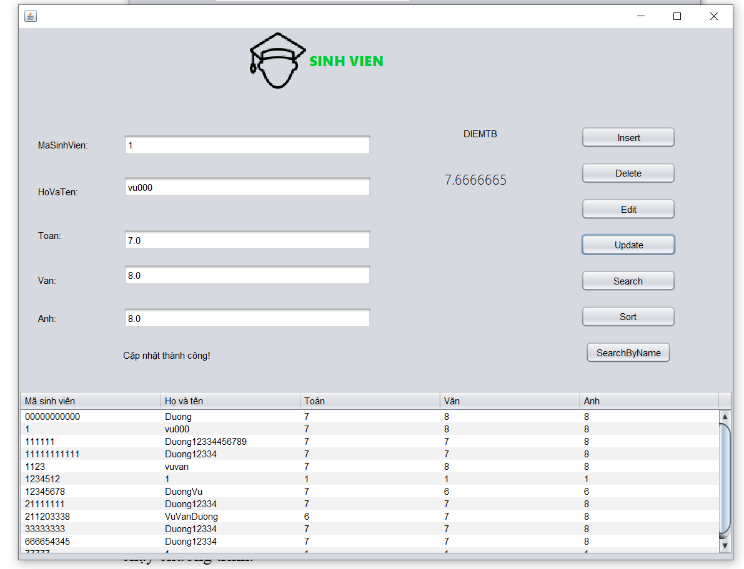

* Chương trình có thể sửa thông tin sinh viên.

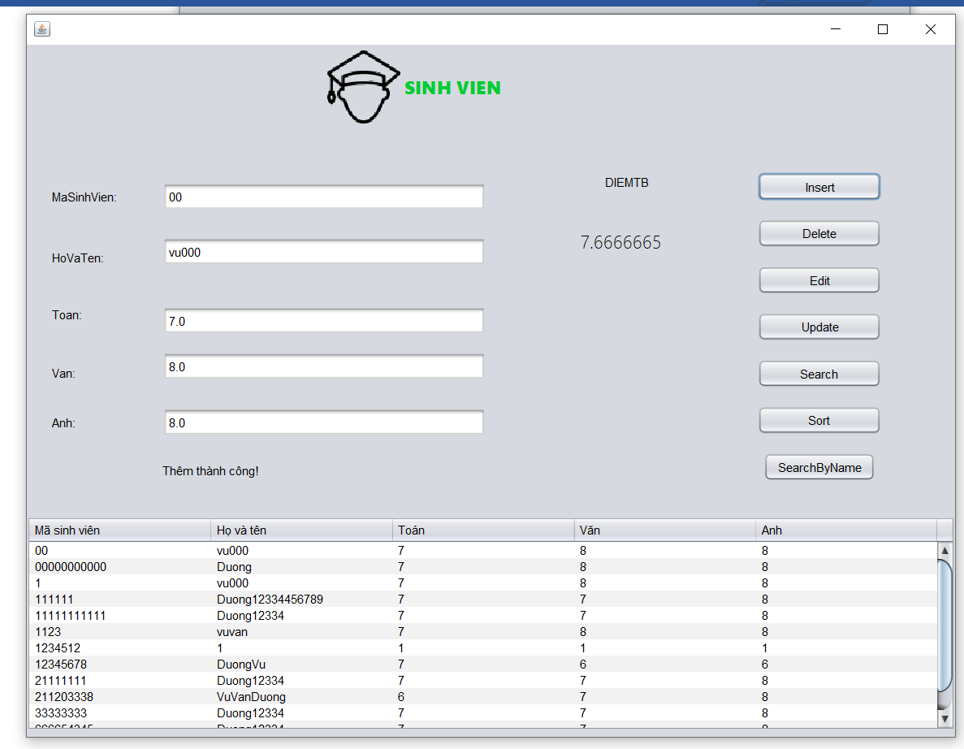

* Chương trình quản lí sinh viên này có chức năng thêm sinh viên, nếu mã sinh viên đã tồn tại thì thông báo mã sinh viên này đã tồn tại và để người dùng nhập lại thông tin, nếu người dùng nhập thiếu thông tin sinh viên trước khi thêm thì thông báo ra màn hình, nhập không trùng mã sinh viên và đầy đủ thông tin thì sinh viên sẽ được thêm vào danh sách.

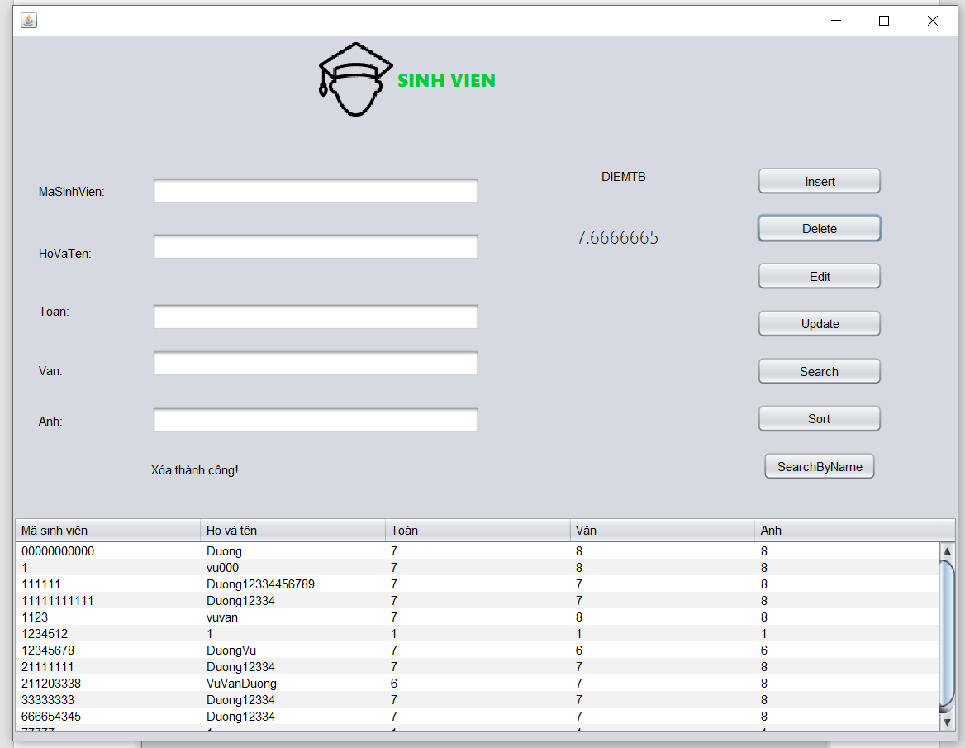

* Chương trình có thể xóa một sinh viên dựa vào id nhập trên form.

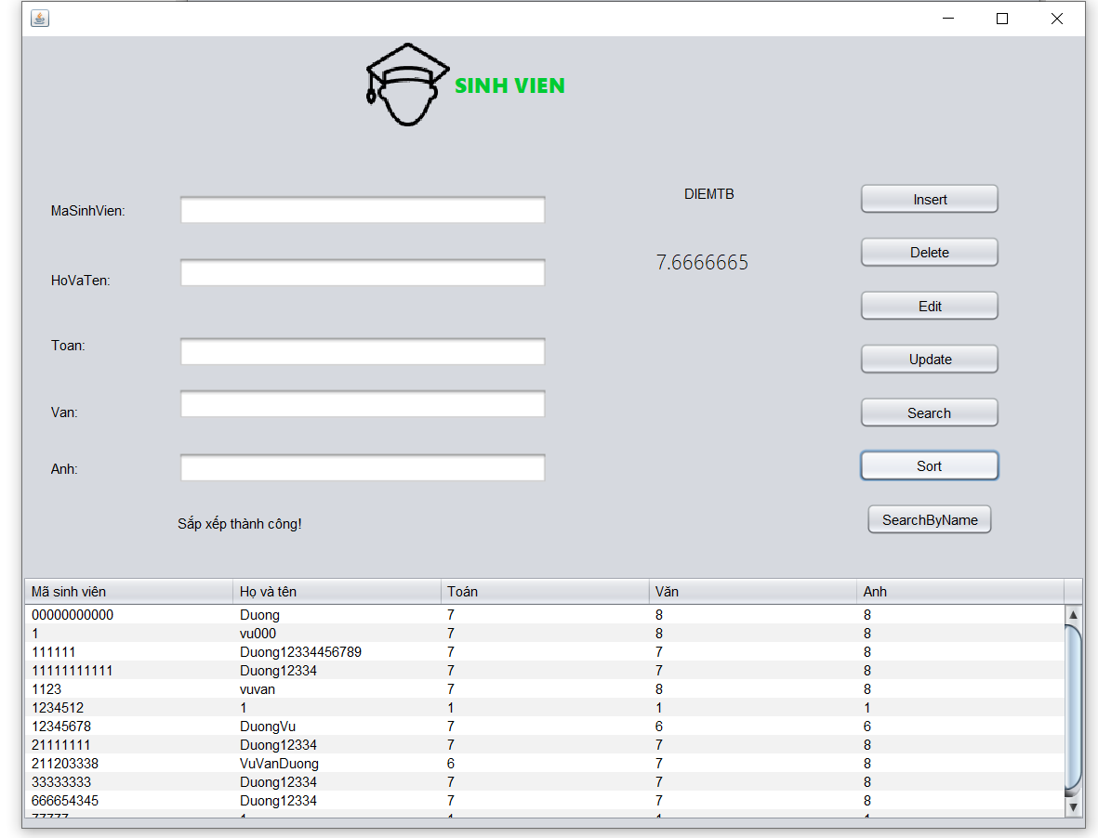

* Chương trình có thể sắp xếp sinh viên theo id.

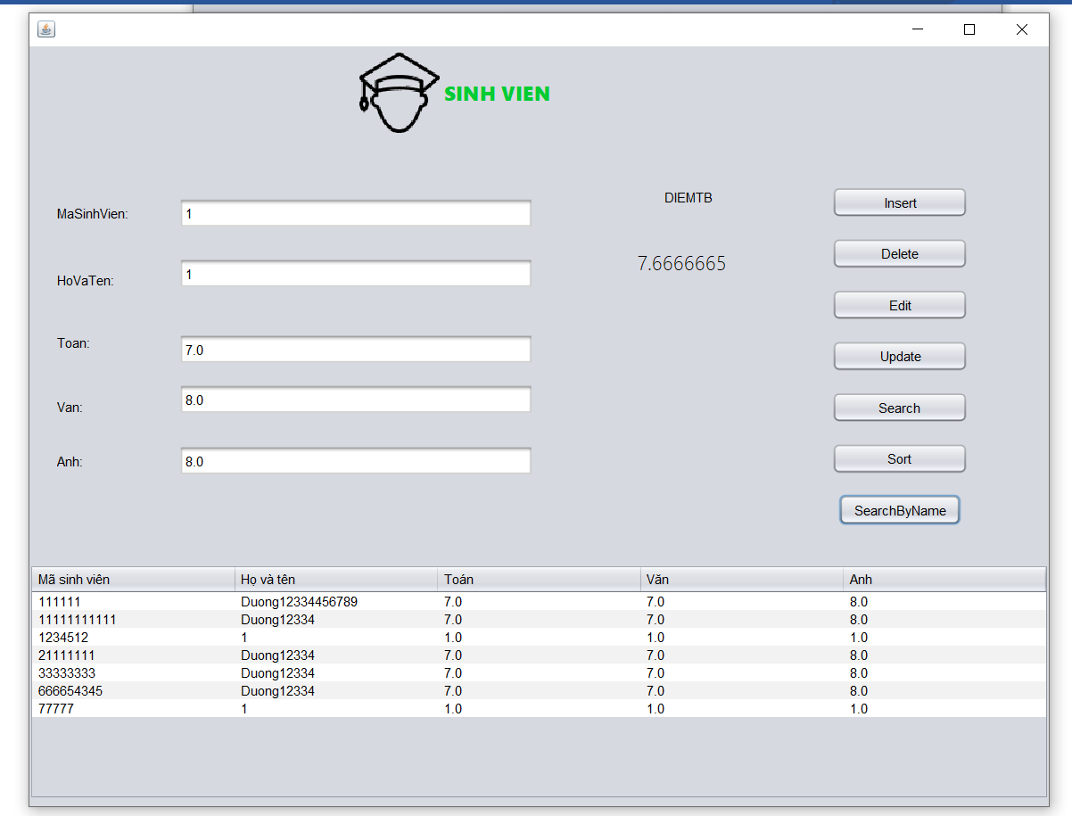

* Chương trình có thể tìm kiếm sinh viên trong tên có kí tự 1 .

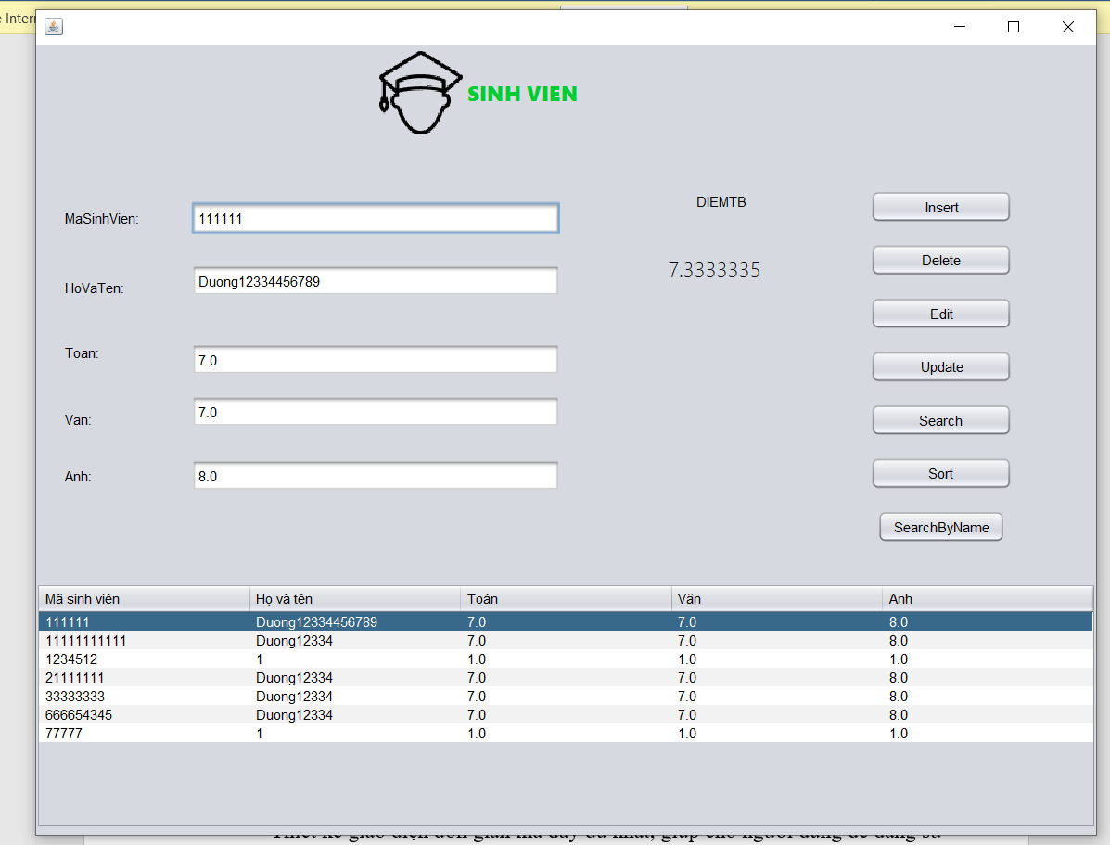

* Chương trình có thể tự động lấy thông tin của một sinh viên khi ta nhấn vào sinh viên đó ở trong bảng.

**Các quyết định thiết kế**

* Tạo 1 chương trình quản lý với nhiều chức năng.
* Thêm các tính năng hữu ích giúp cho người dùng có thể dùng chương trình mượt mà và thuận tiện nhất.
* Sử dụng giao diện đơn giản và thân thiện với người dùng để giúp người dùng dễ dàng sử dụng.

**Các vấn đề cần giải quyết trong quá trình thiết kế**

* Tối ưu hóa chức năng của chương trình, giúp cho người dùng có những trải nghiệm tốt nhất.
* Đề xuất ra những trường hợp có thể gặp phải như thêm học sinh nhưng đã tồn tại mã học sinh, nhâp thiếu thông tin học sinh,…và giải quyết những vấn đề đó 1 cách tối ưu nhất.
* Thiết kế giao diện đơn giản mà đầy đủ nhất, giúp cho người dùng dễ dàng sử dụng.

## 3. Phát triển chương trình

**Các bước thực hiện**

Để phát triển chương trình quản lý học sinh, chúng em đã thực hiện các bước sau:

1. Thiết kế giao diện người dùng: Thiết kế màn hình đăng nhập,màn hình chính.
2. Lập trình các thành phần trong chương trình, các phương thức, các hàm quản lý.
3. Thiết kế database: tạo các bảng, bao gồm bảng học sinh và bảng tài khoản.
4. Tối ưu hóa hiệu suất và chức năng: Tối ưu hóa hiệu suất của chương trình để đảm bảo trải nghiệm sử dụng tốt nhất cho người dùng.

**Các thành phần có trong chương trình**

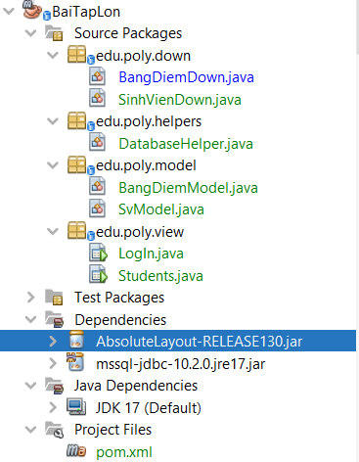

* **Referenced Libraries**: Chứa file .jar jdbc để kết nối java với sql Server
* **JRE System Library**: Chứa các thư viện của java
* **Src**: Source code chính tạo nên chương trình
* **Package edu.poly.model:**

**Class SvModel** : Thông tin của username và password.

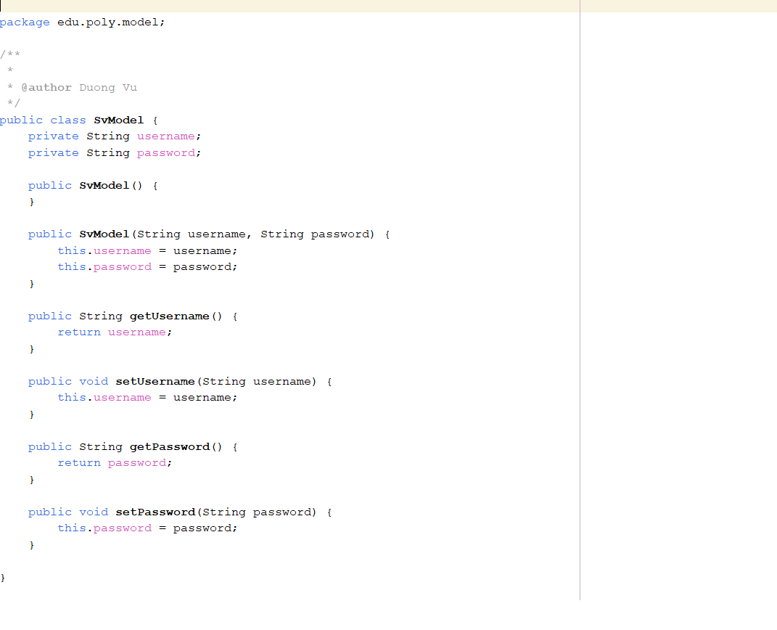

**Class BangDiemModel** : Thông tin id, họ tên và điểm của sinh viên.

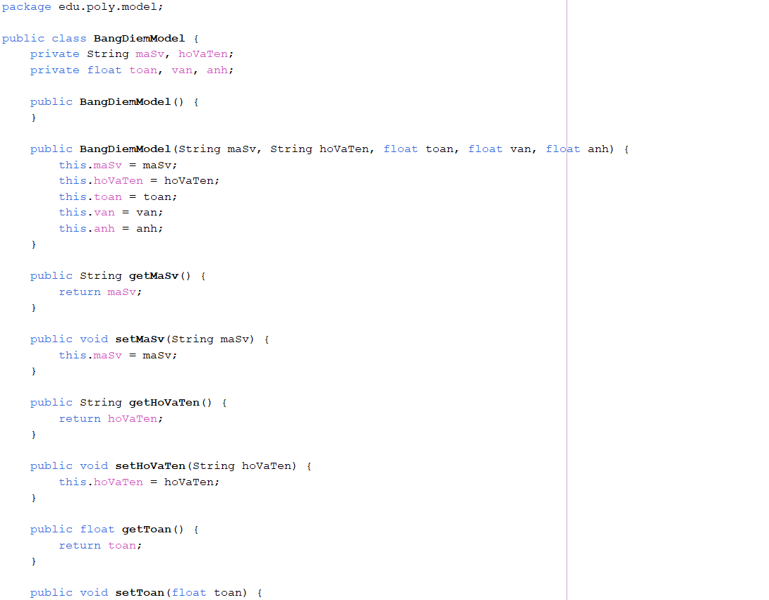

* **Package edu.poly.helpers:**

**Class DatabaseHelper** : giúp kết nối CSDL.

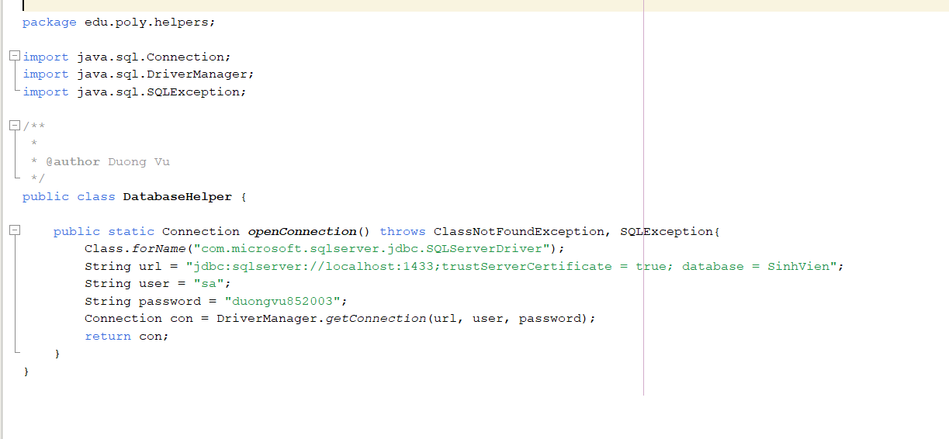

* **Package edu.poly.helpers:**

**Class BangDiemDown và SinhVienDown**: viết các hàm xử lý thông tin đối với CSDL.

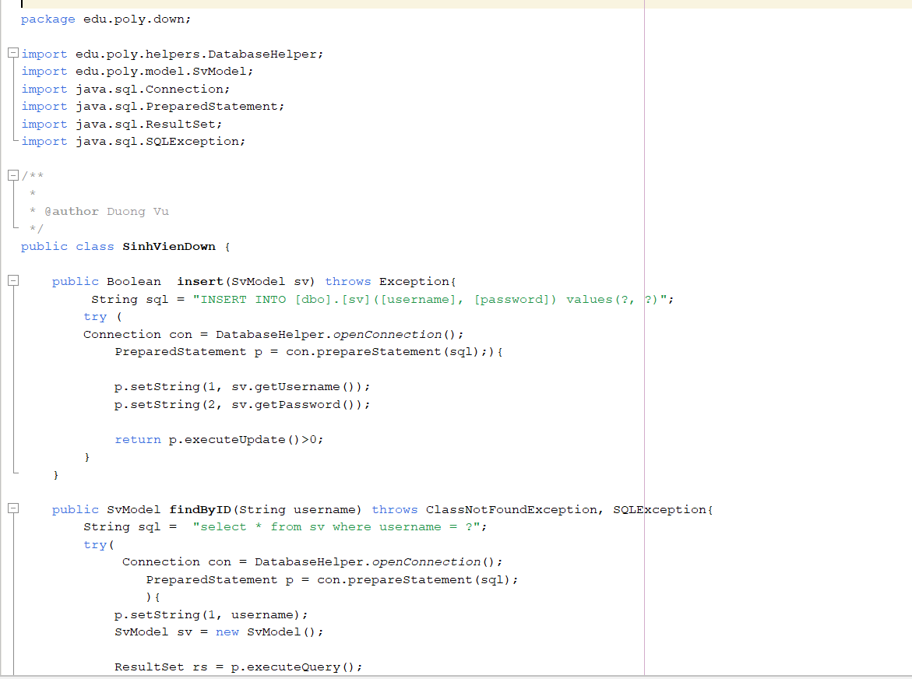

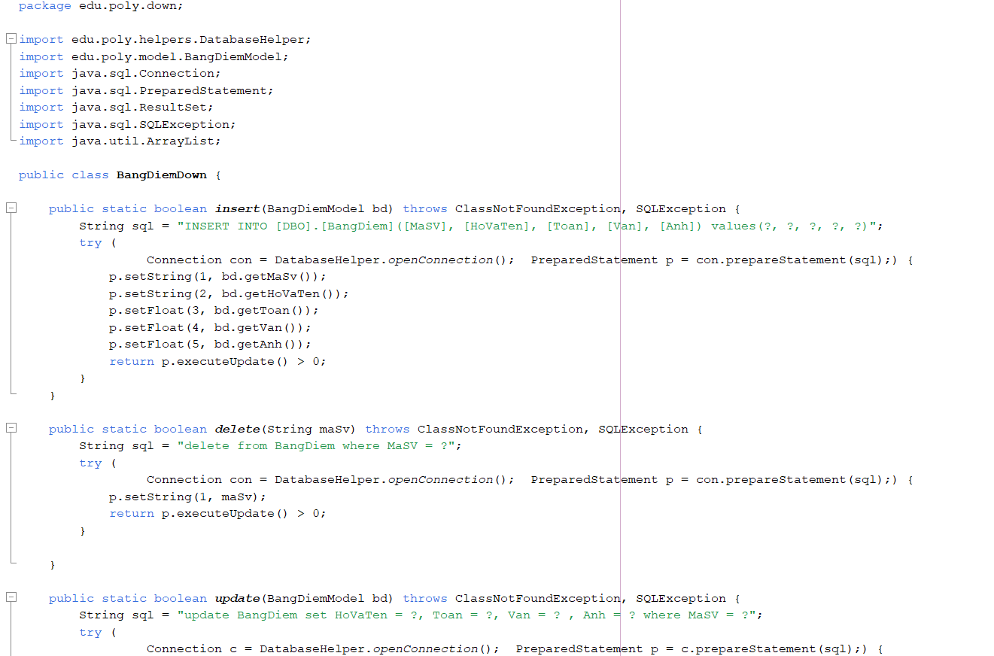

* **Package edu.poly.view**

**Class Login và Student: hiển thị form cho người dùng thao tác.**



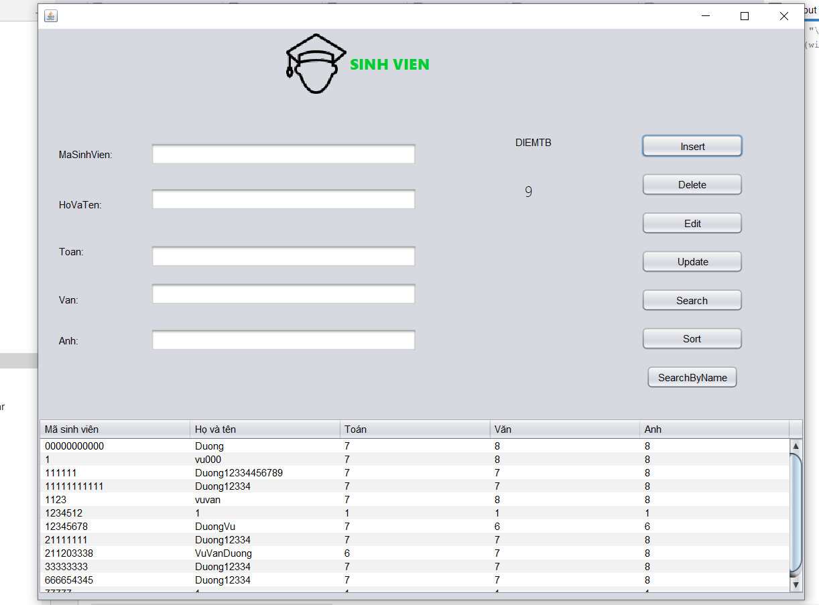

**Các kỹ thuật lập trình được sử dụng trong quá trình phát triển**

Trong quá trình phát triển chương trình, chúng em đã sử dụng các kỹ thuật lập trình sau:

* Sử dụng lập trình hướng đối tượng để thiết kế các thành phần của chương trình.
* Sử dụng Java để lập trình các thành phần của chương trình.
* Sử dụng các thư viện đồ họa của Java để hiển thị các thành phần của chương trình trên màn hình.
* Sử dụng Git để quản lý phiên bản của code của chương trình.

## 4. Kiểm thử và đánh giá chương trình

Bài tập lớn của chúng em tập trung vào việc xây dựng 1 chương trình quản lý học sinh. Mục tiêu của đề tài là tạo ra một chương trình quản lý với nhiều chức năng, đơn giản, dễ sử dụng và cung cấp cho người dùng những trải nghiệm tuyệt vời nhất.

**Quá trình kiểm thử chương trình**

Một số vấn đề gặp phải trong quá trình kiểm thử chương trình, bao gồm:

* Tính năng của chương trình chưa được tối ưu: Trong quá trình kiểm thử, chúng em đã nhận thấy cần phải thêm các tài khoản để có thể đăng nhập vào chương trình, chứ không phải cố định 1 tài khoản, thêm các thông báo thành công hoặc không thành công giúp người dùng có thể dễ dàng nắm bắt được kết quả.
* Nhận thấy việc sau mỗi lần nhập người dùng phải xóa thông tin các ô mất thời gian, chúng em đã thêm chức năng Clear, giúp xóa tất cả thông tin trong các ô nhập.

**Đánh giá chất lượng của chương trình**

Chúng em đã đánh giá chất lượng của chương trình dựa trên các tiêu chí sau:

* Tính hiệu quả của chương trình: Tính hiệu quả của chương trình được đánh giá dựa trên tính tối ưu và tính đa dạng của chương trình.
* Tính thẩm mỹ: Tính thẩm mỹ của chương trình được đánh giá dựa trên bố cục của giao diện, gọn gàng, rõ ràng.
* Tính hoàn thiện: Tính hoàn thiện được đánh giá dựa trên việc chương trình chạy hết được các tính năng, đúng, đủ, không xảy ra trường hợp lỗi.

# KẾT LUẬN

Bài tập lớn này tập trung vào việc xây dựng chương trình quản lý sinh viên. Mục tiêu của đề tài là tạo ra một chương trình đơn giản, hiệu quả, đa dạng các tính năng.

**Tài liệu tham khảo**

1. Slide bài giảng của Giảng viên bộ môn.